LOGOPEDSKE VJEŽBE (Nemaja Vukotić, mag.prim.educ.)
UČENIK: K.O. (OOS20)
DATUM: 7.5.2020.
KOMUNICIRAJTE S DJETETOM JER JE TO NAJBOLJA VJEŽBA KOJU MU MOŽETE DATI!

ZADATAK:
STAVITE PRED UČENICU TRI PREDMETA . IMENUJTE ODREĐENE PREDMETE.
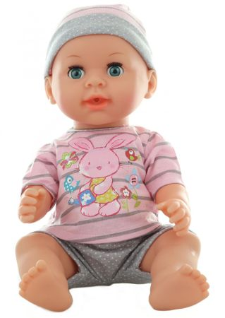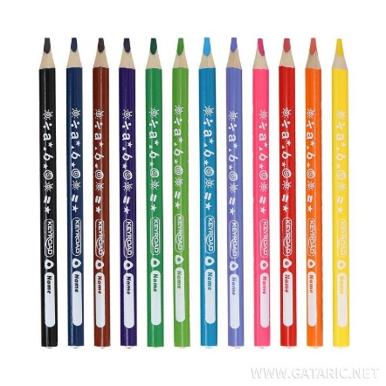
LUTKA BOJICE MARAMICE

PITAJTE UČENICU KOJI BI PREDMET ŽELJELA. TRAŽITE JU DA ŽELJENI PREDMET ZAMOLI. PRIMJERICE: MOLIM KOCKE. MOLIM LUTKU. MOLIM BOJICE.

KADA UZMETE ODREĐENI PREDMET I DAJETE GA UČENICI KORISTITE RIJEČ „IZVOLI“.

VJEŽBU MOŽETE ODRADITI I S NEKIM DRUGIM PREDMETIMA KOJE UČENICA VOLI KORISTITI ZA IGRU.

POHVALITE UČENICU NA KRAJU ZADATKA.

